 |  | 大直高中105學年度第2學期第2次教學研究會會議記錄與成果
 | 學 科 |  | □高中__________科  █國中 數 學 領域 | 地 點 | K中2樓
 | 日 期 |  | 106年 3 月 15 日 | 時 間 | 13:00-16:00
 | 主 席 |  | 蔡易融 | 紀 錄 | 蕭夙吟
會議記錄
- 因上禮拜3/1(三)教育局有薦派研習，故3/1(三)的領域會議順延，增加6/14(三)領域會議。
- 資優課程討論：
基本課程70%，延伸課程30%，先以現行課綱設計，以實際實施年級八年級開始規劃。
由領域教師認領各章節，先蒐集各章節經典題型及延伸題型，於下次領域會議在討論進行增減。
分配：
第三冊第一章 乘法公式 何靉
第三冊第二章 根式運算 鄭光閔
第三冊第三章 因式分解 蔡易融
第三冊第四章 解一元二次方程式 蕭夙吟
第四冊第一章 等差數列與等差級數 吳佩璇
第四冊第三章 三角形 唐鎮傑
第四冊第四章 平行四邊形 紀紅如
繳交期限：5/3(三)前，先上傳至數學領域雲端硬碟，領域教師可先閱讀資料，給予意見。
- 105學年度國中性別平等教育議題融入：
教學活動設計：由九年即第三章統計融入。
課程調查表：部分子議題已有共識，其餘子議題請領域教師在多思考，有想法可以隨時提出討論。

活動照片
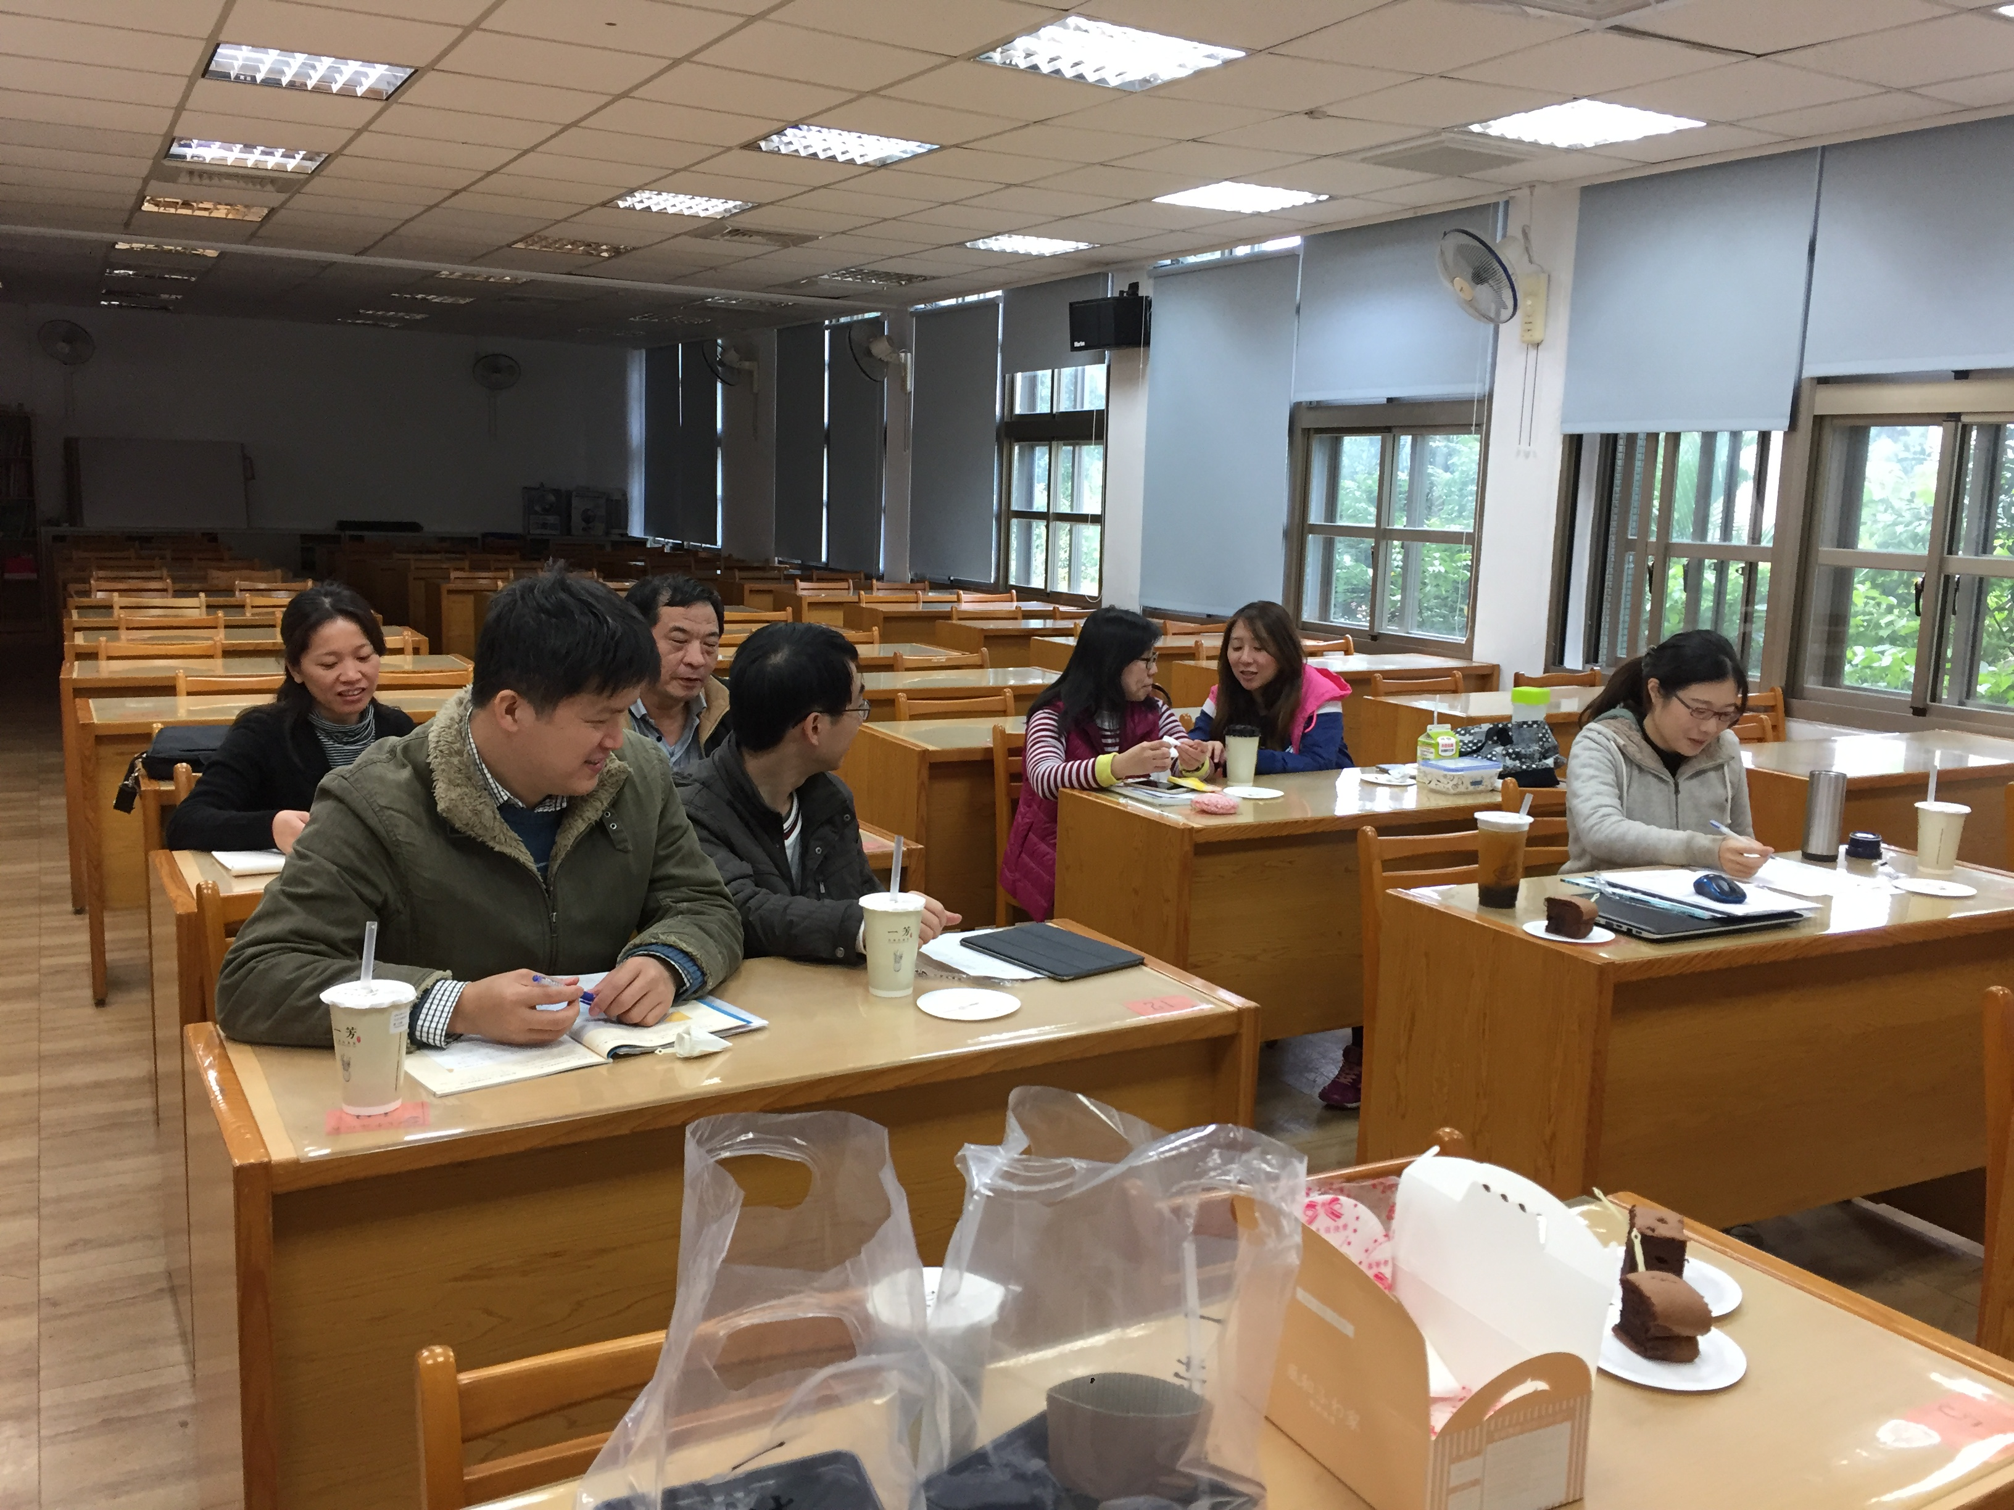
說明一、資優課程討論
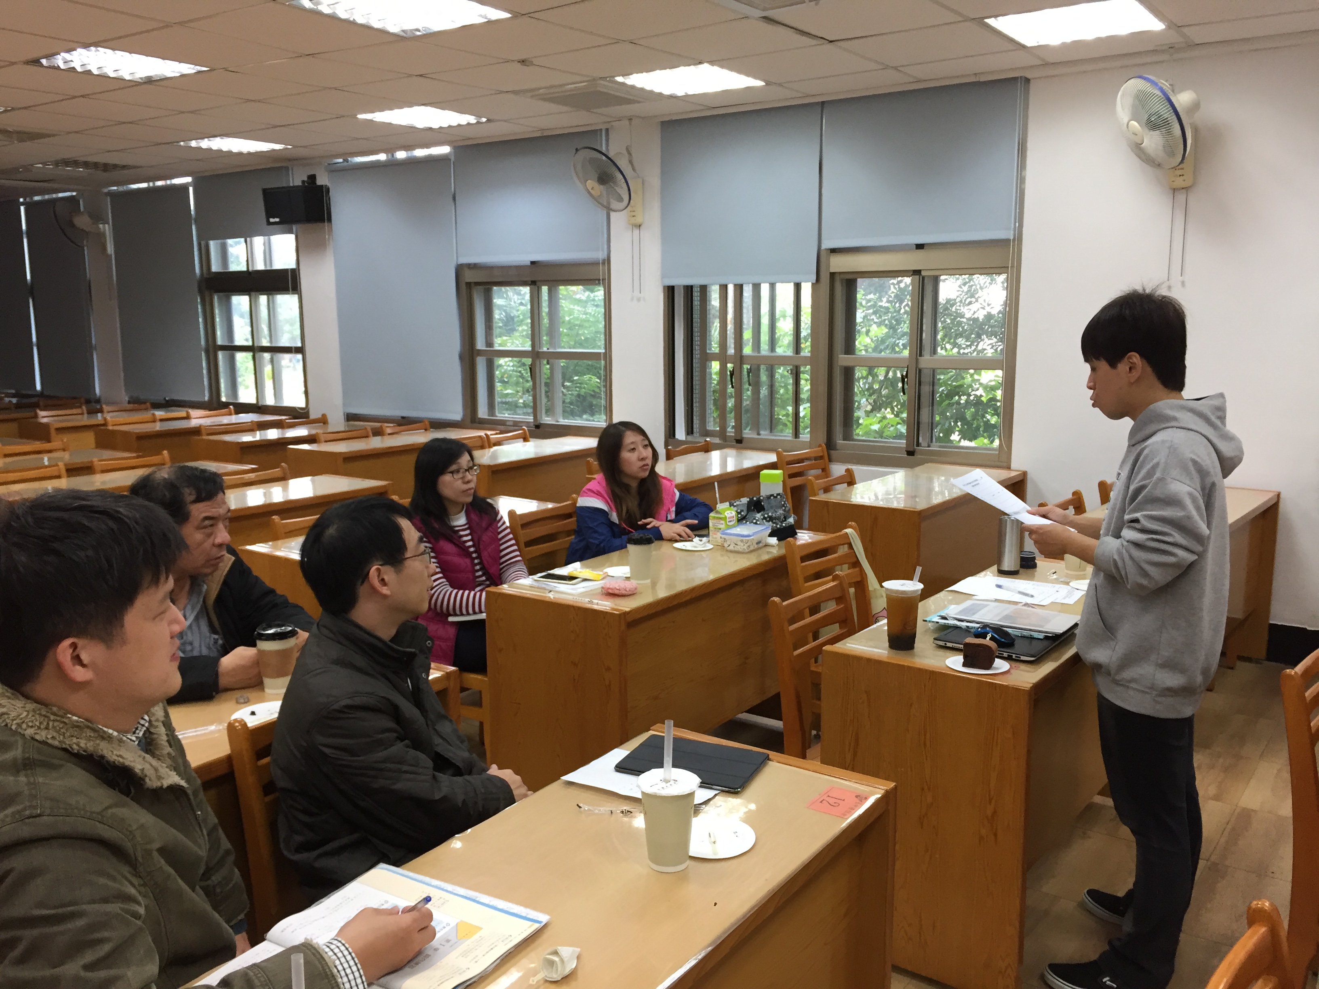
說明二、性別平等教育融入討論

